МІНІСТЕРСТВО ОСВІТИ І НАУКИ УКРАЇНИ

НАЦІОНАЛЬНИЙ ТЕХНІЧНИЙ УНІВЕРСИТЕТ

«ХАРКІВСЬКИЙ ПОЛІТЕХНІЧНИЙ ІНСТИТУТ»

Звіт з лабораторної роботи № 7

з предмету «Проектування і експлуатація баз даних»

Виконав:

Студент групи КН-36а

Кулик В.В.

Перевірив:

Товстокоренко О. Ю.

Харків 2018

**Лабораторная работа № 7**

**Тема:** Использование СУБД MS Access как средства создания клиентского

приложения

**Цель:** Приобретение навыков в создании клиентского приложения и работы с ним

**Основные этапы выполнения работы:**

1. Создание ODBC-источника данных
   1. Запуск средств доступа к ODBC-источникам данных
   2. Создание нового ODBC-источника данных
2. Использование СУБД MS Access в качестве клиентского приложения
   1. Создание новой базы данных
   2. Разработка средствами MS Access экранной формы, которая позволит для каждого поставщика видеть список заключенных с ним договоров

**I. Создание ODBC-источника данных**

Результат подключения к базе данных: ODBС-источник delivery в списке ODBС-источников.

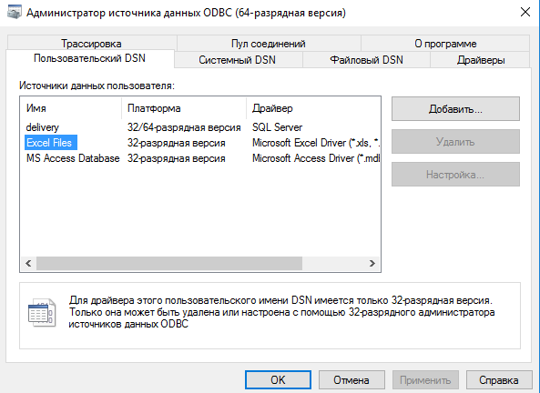

Связь с таблицами Договоры и Поставщики.

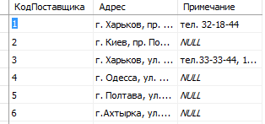

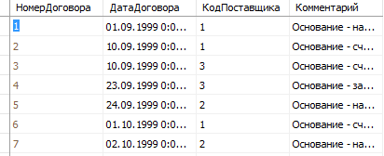

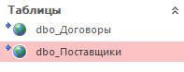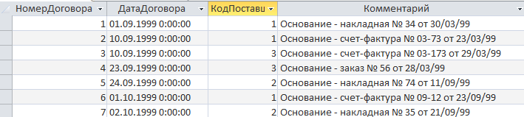

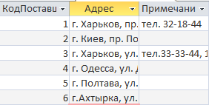

**  II. Разработка средствами MS Access экранной формы, которая позволит для каждого поставщика видеть список заключенных с ним договоров**

Конструктор форм:

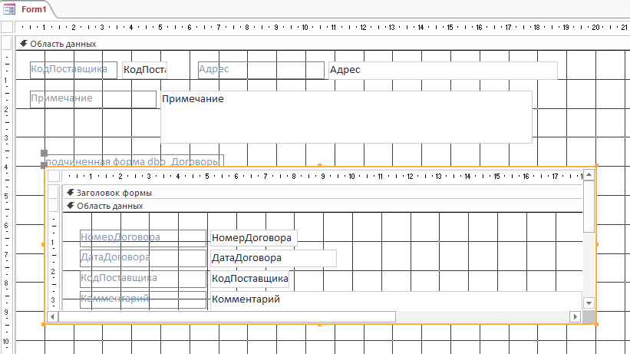

Форма:

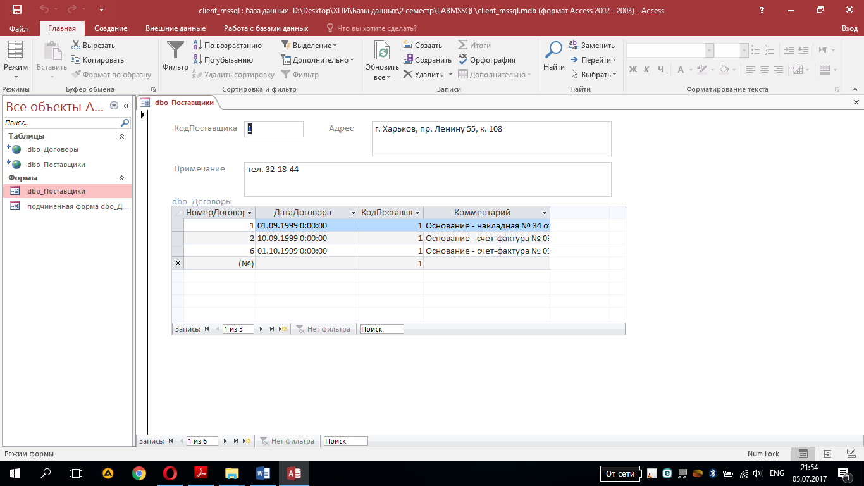

**Вывод:** В ходе выполнения лабораторной работы были получены навыки создания клиентского приложения и работы с ним.